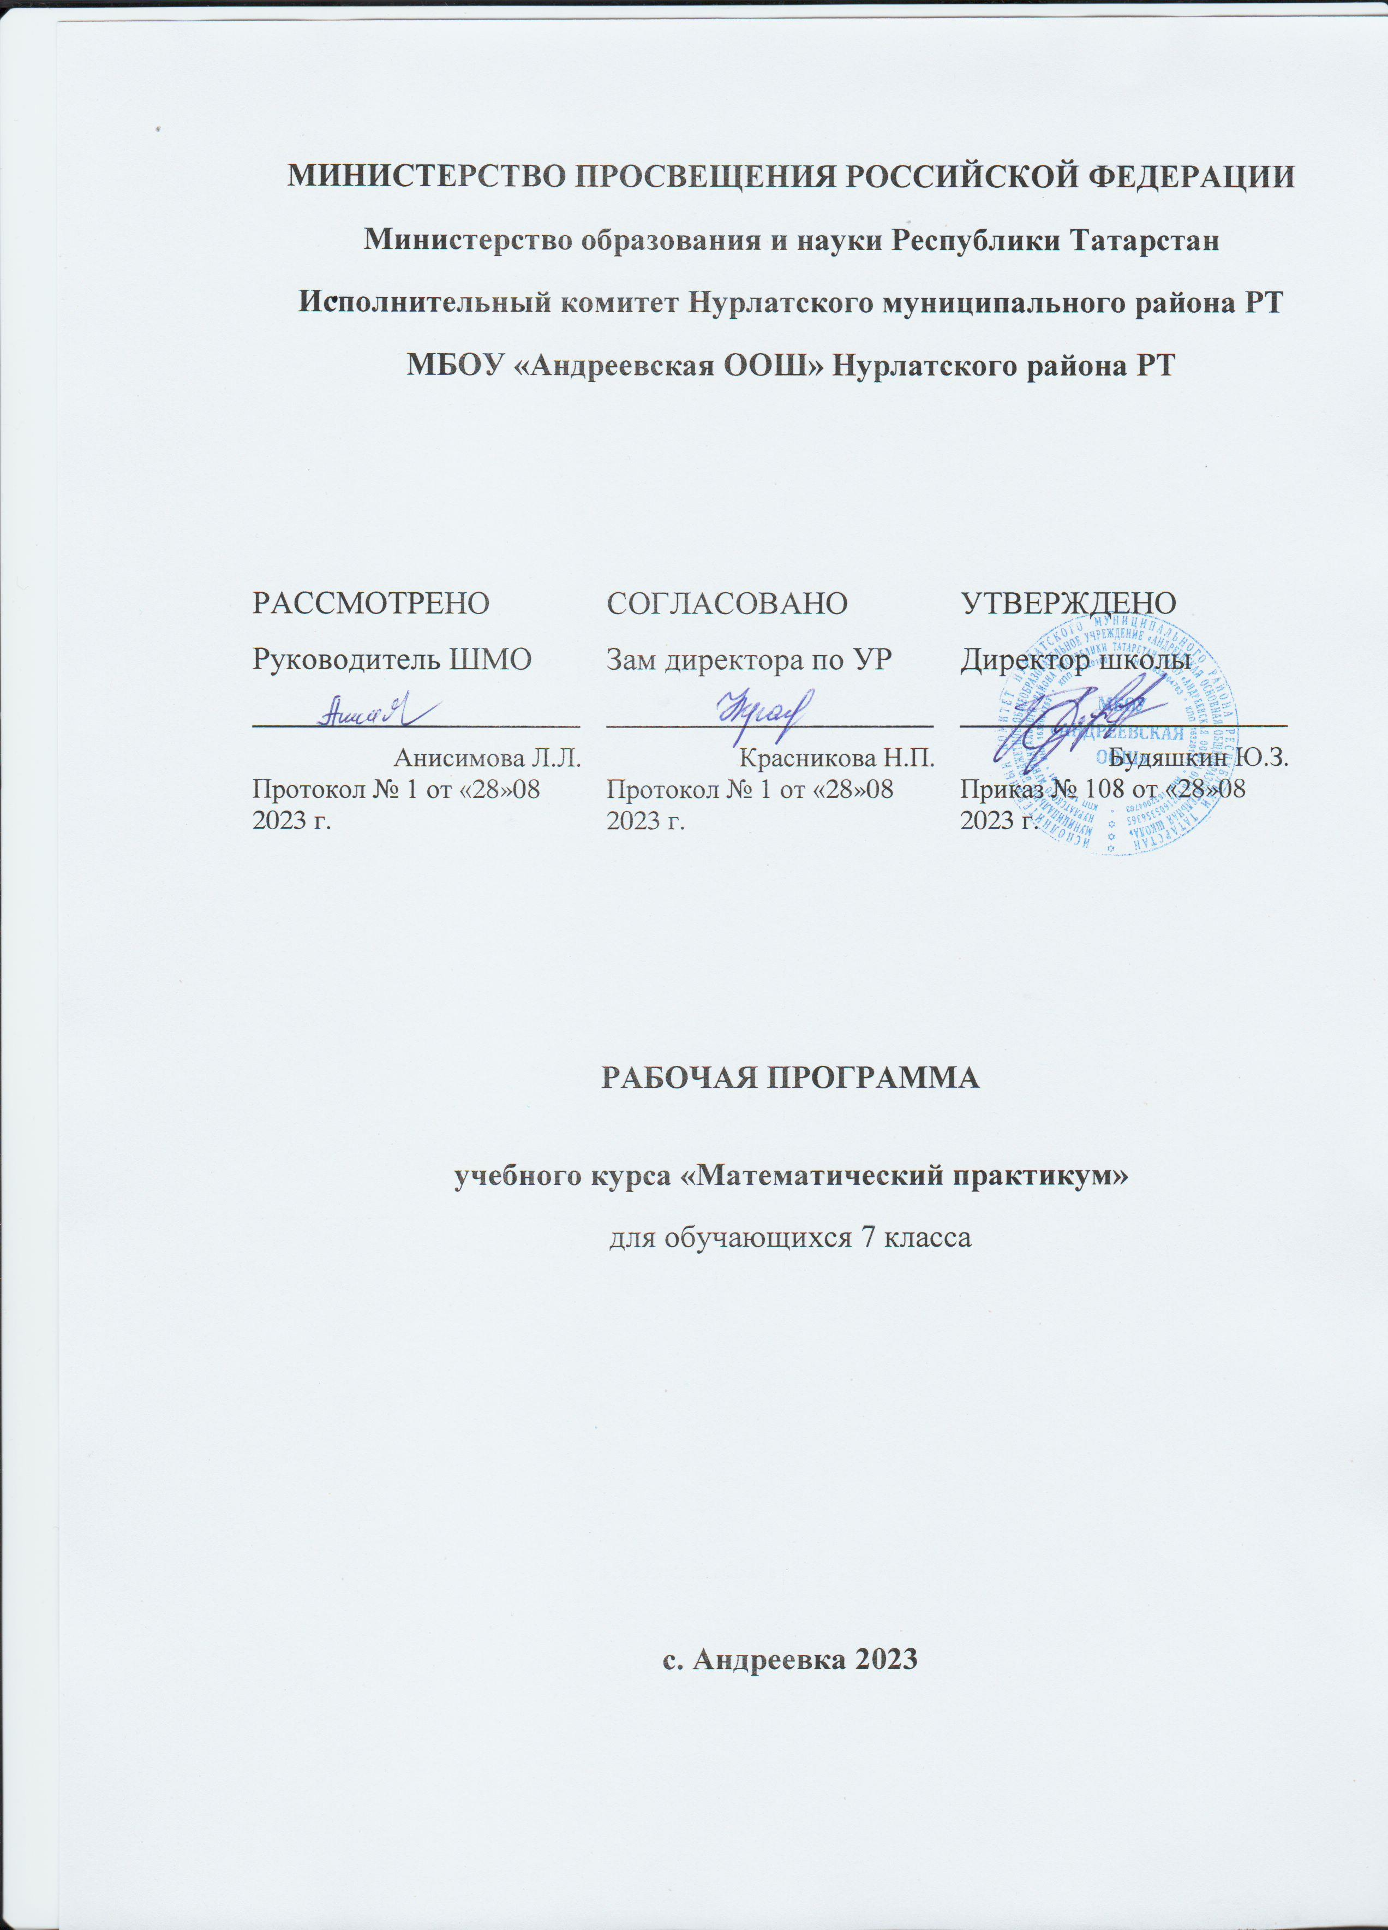
Данный курс по выбору рассчитан в первую очередь на учащихся, желающих расширить и углубить свои знания по математике, сделать правильный выбор профиля обучения в старших классах, качественно подготовиться к конкурсам и т.д. Он поможет школьникам систематизировать полученные на уроке знания по решению текстовых задач и открыть для себя новые методы их решения, которые не рассматриваются в рамках школьной программы.
Курс по выбору содержит восемь тем. Первая тема «Текстовые задачи и техника их решения» является обзорной. При её раскрытии акцент должен быть сделан на выделение основных этапов решения текстовых задач и их назначение. Следует обратить большое внимание обучающихся на важность умелого письменного оформления. Следующие темы «Задачи на движение», «Задачи на проценты», «Задачи на смеси, сплавы, растворы», «Задачи на работу», «Задачи на составление уравнений и их систем» - закрепляют и дополняют знания обучающихся, полученные на уроках. Последние темы «Задачи с практическим содержанием» и «Нестандартные способы решения текстовых задач» - выходят за рамки школьной программы и значительно совершенствует навыки обучающихся в решении текстовых задач.
Текстовые задачи имеют большое значение для развития логического мышления. В процессе их решения школьники обучаются анализу условия, выделению ключевых фактов, установлению связей величин, составлению математических моделей, при этом развиваются такие личностные качества, как настойчивость, изобретательность и терпение, так необходимые человеку в жизни.
Всего на проведение занятий отводится 34 часа. Занятия можно проводить в форме обзорных лекций с разбором ключевых задач или в форме семинаров, нацелив учащихся на предварительную подготовку и самостоятельный поиск материалов с их последующим обсуждением. Обучение – безотметочное.
Цель курса: формирование математической культуры решения текстовых задач.
Задачи: систематизировать знания, полученные ранее по решению текстовых задач; углубить и расширить знания, полученные на уроках, познакомить обучающихся с разными типами задач, особенностями методики и различными способами их решения; реализовать межпредметные связи; формировать умение применять полученные знания для решения практических задач.
Планируемые результаты изучения учебного курса
ФГОС основного общего образования устанавливает требования к результатам освоения учебного предмета или курса: личностным, метапредметным, предметным.
Личностные:
у обучающихся будут формироваться:
- российская гражданская идентичности: патриотизм, ответственность и долг перед Родиной;
- ответственное отношение к учению; готовность и способность к саморазвитию и самообразованию на основе мотивации к обучению и познанию;
- целостное мировоззрение, соответствующего современному уровню развития науки и общественной практики, начальные навыки адаптации в динамично изменяющемся мире;
- осознанное, уважительное и доброжелательное отношение к другому человеку, его мнению и взглядам;
- социальные нормы и правила поведения;
- компетентность в решении моральных проблем на основе личностного выбора, нравственные чувства и нравственное поведение, осознанное и ответственное отношения к собственным поступкам;
- коммуникативная компетентность в общении и сотрудничестве со сверстниками, детьми старшего и младшего возраста, взрослыми в процессе образовательной деятельности;
- ценностное отношение к здоровью и безопасному образу жизни, к семье;
- экологическая культура и эстетическое сознание.
Метапредметные:
Метапредметным результатом изучения курса является формирование универсальных учебных действий(УУД).
Регулятивные УУД:
- умение самостоятельно определять цель своей учебной деятельности, ставить и формулировать для себя задачи, развивать мотивы и интересы своей познавательной деятельности;
- умение самостоятельно планировать пути достижения целей, выбирать наиболее эффективные способы решения учебных задач;
- работая по плану, сверять свои действия с целью и при необходимости исправлять ошибки самостоятельно (в том числе и корректировать план);
- в диалоге с учителем совершенствовать самостоятельно выбранные критерии оценки, давать самооценку своим действиям.
Познавательные УУД:
- умение работать с учебным математическим текстом (анализировать, извлекать необходимую информацию), точно и грамотно выражать свои мысли с применением математической терминологии и символики, проводить классификации, логические обоснования, доказательства математических утверждений;
- умение определять понятия, создавать обобщения, устанавливать аналогии, классифицировать, самостоятельно выбирать основания и критерии для классификации, устанавливать причинно-следственные связи, строить логическое рассуждение, умозаключение (индуктивное, дедуктивное и по аналогии) и делать выводы;
- ориентироваться в учебном тексте: уметь передавать содержание текста задачи в сжатом, выборочном или развёрнутом виде;
- проводить наблюдение и учебный эксперимент под руководством учителя;
- смысловое чтение, умение отбирать необходимые источники информации среди предложенных учителем, осуществлять расширенный поиск информации с использованием ресурсов библиотек и Интернета;
- создавать и преобразовывать модели и схемы для решения учебных и познавательных задач.
Коммуникативные УУД:
- умение организовывать учебное сотрудничество и совместную деятельность с учителем и сверстниками; работать индивидуально и в группе;
- умение участвовать в диалоге; слушать и понимать других, высказывать свою точку зрения на события, поступки; в дискуссии уметь выдвинуть аргументы и контраргументы;
- умение критично относиться к своему мнению, с достоинством признавать ошибочность своего мнения и корректировать его;
- понимая позицию другого, различать в его речи: мнение (точку зрения), доказательство (аргументы), факты (гипотезы, аксиомы, теории);
- уметь взглянуть на ситуацию с иной позиции и договариваться с людьми иной позиции.
- смысловое чтение, читать вслух и про себя тексты учебников и научно-популярных книг, понимать прочитанное.
- формирование и развитие компетентности в области использования информационно-коммуникационных технологий.

Предметные результаты курса «Математический практикум», входящего в состав предметной области «Математика», должны обеспечивать успешное обучение на следующей ступени общего образования и отражать:
- формирование представлений о математике как о методе познания действительности, позволяющем описывать и изучать реальные процессы и явления;
- осознание роли математики в развитии России и мира;
- развитие умений работать с учебным математическим текстом (анализировать, извлекать необходимую информацию), точно и грамотно выражать свои мысли с применением математической терминологии и символики, проводить классификации, логические обоснования, доказательства математических утверждений;
- формирование позитивного отношения к предмету «математика» в целом и к текстовым задачам в частности.

Выпускник научится | Выпускник получит возможность научиться
Текстовые задачи
- определять тип текстовой задачи;  - строить модель условия задачи (в виде таблицы, схемы, рисунка или уравнения), в которой даны значения двух из трех взаимосвязанных величин, с целью поиска решения задачи;  - осуществлять способ поиска решения задачи, в котором рассуждение строится от условия к требованию или от требования к условию;  - составлять схему, таблицу или рисунок к задаче;  - составлять план решения задачи;  - выделять этапы решения задачи;  - интерпретировать вычислительные результаты в задаче,  - исследовать полученное решение задачи, оценивать его достоверность;  - знать различие скоростей объекта в стоячей воде, против течения и по течению реки;  - оперировать такими понятиями, как «производительность», «грузоподъёмность», «концентрация» при решении задач;  - решать задачи разных типов (на работу, на покупки, на движение, на перестановку цифр в числе, …), связывающих три величины, выделять эти величины и отношения между ними;  В повседневной жизни и при изучении других предметов:  - выдвигать гипотезы о возможных предельных значениях искомых в задаче величин (делать прикидку). | - решать более сложные задачи разных типов, а также задачи повышенной трудности;  - использовать разные краткие записи как модели текстов сложных задач для построения поисковой схемы и решения задач;  - различать модель текста и модель решения задачи,  - конструировать к одной модели решения несложной задачи разные модели текста задачи;  - знать и применять оба способа поиска решения задач (от требования к условию и от условия к требованию);  - выделять этапы решения задачи и содержание каждого этапа;  - уметь выбирать оптимальный метод решения задачи и осознавать выбор метода, рассматривать различные методы, находить разные решения задачи, если возможно;  - анализировать затруднения при решении задач;  - выполнять различные преобразования предложенной задачи,  - конструировать новые задачи из данной, в том числе обратные;  - интерпретировать вычислительные результаты в задаче,  - исследовать полученное решение задачи, оценивать его достоверность;  - анализировать всевозможные ситуации взаимного расположения двух объектов и изменение их характеристик при совместном движении (скорость, время, расстояние) при решении задач на движение двух объектов как в одном, так и в противоположных направлениях;  - исследовать всевозможные ситуации при решении задач на движение по реке;  - решать разнообразные задачи «на части и числа»,  - осознавать и объяснять идентичность задач разных типов, связывающих три величины (на работу, на покупки, на движение), выделять эти величины и отношения между ними, применять их при решении задач,  - конструировать собственные задачи указанных типов;  - владеть основными методами решения задач на смеси, сплавы, концентрации;  - владеть основными методами решения задач на числа, перестановку цифр в числах;  - решать задачи на проценты, в том числе, сложные проценты с обоснованием, используя разные способы;  - овладеть основными методами решения сюжетных задач: арифметический, алгебраический, перебор вариантов, геометрический, графический, применять их в новых по сравнению с изученными ситуациях.  В повседневной жизни и при изучении других предметов:  - выделять при решении задач характеристики рассматриваемой в задаче ситуации,  - решать и конструировать задачи на основе рассмотрения реальных ситуаций, в которых не требуется точный вычислительный результат;
- Методы математики

- составлять математические модели реальных ситуаций по тексту задачи;  - выбирать подходящий метод для решения изученных типов математических задач;  - приводить примеры математических закономерностей в окружающей действительности. | - используя изученные методы, проводить доказательство, выполнять опровержение;  - выбирать и оценивать эффективность изученных методов и их комбинациий для решения математических задач;  - использовать математические знания для описания закономерностей в окружающей действительности.

Содержание курса
Текстовые задачи и техника их решения. Понятие текстовой задачи. Виды текстовых задач, простейшие текстовые задачи. Этапы решения текстовой задачи. Арифметический и алгебраический способы решения текстовой задачи. Оформление решения текстовых задач: рисунки, схемы, таблицы, чертежи при решении задач.
Задачи на движение. Движение из разных пунктов навстречу друг другу, в противоположных направлениях, в одном направлении. Движение из одного пункта в разных направлениях, в одном направлении Движение тел по течению и против течения.
Задачи на работу. Задачи на нахождение производительности труда, определение объема выполненной работы. Задачи на совместную работу. Задачи на «бассейн», наполняемый разными трубами одновременно
Задачи на проценты. Процентные вычисления в жизненных ситуациях (распродажа, тарифы, штрафы, банковские операции, голосования). Задачи на сложные проценты
Задачи на сплавы, смеси и растворы. Задачи, связанные с понятием «концентрация», «процентное содержание» смеси и сплава. Задачи на последовательное «выпаривание» и «высушивание». Задачи на смешивание растворов разных концентраций.
Задачи на составление уравнений и их систем. Решение задач с помощью уравнения. Применение систем линейных уравнений при решении задач.
Задачи с практическим содержанием. Задачи прикладного характера. Задачи на базовые понятия экономики. Моделирование информации. Задачи с практическим содержанием.
Нестандартные способы решения текстовых задач. Задачи с «лишними» неизвестными. Переформулировка задач. Решение олимпиадных задач.

ТЕМАТИЧЕСКОЕ ПЛАНИРОВАНИЕ
с указанием количества часов на освоение каждой темы
Тема | Кол ч.
Текстовые задачи и техника их решения | 2
Задачи на движение | 4
Задачи на работу | 2
Задачи на проценты | 5
Задачи на сплавы, смеси и растворы | 4
Задачи на составление уравнений | 5
Задачи с практическим содержанием | 7
Нестандартные способы решения текстовых задач | 5
Итого | 34

